附件2：

**2025年如皋籍乡村定向师范毕业生定向招聘**

**部分岗位技能测试内容**

**一、小学音乐教师岗**

（一）测试内容

在15分钟（含准备时间）内完成下列三项任务。测试现场只提供钢琴。伴奏，由考生自带播放器（播放器不得带有通讯功能）自行播放。

1.现场演奏钢琴并自唱。考生根据现场指定曲目弹唱。

2.在声乐、钢琴两项中任选一项进行现场展示，曲目自选，伴奏自备。

3.在舞蹈、除钢琴以外的其他乐器两项中任选一项进行现场展示，乐器自带，曲目自选，伴奏自备。

（二）成绩计算

三项任务满分各100分，按现场演奏钢琴并自唱占40%、其他两项技能各占30%的权重，采用百分制计算测试总成绩。

**二、小学体育教师岗**

（一）测试内容

考生在5分钟内（含准备时间）完成下列三项任务，每个项目最多可完成2次。测试现场提供篮球、足球、垫子及下列运动场地。

1.篮球

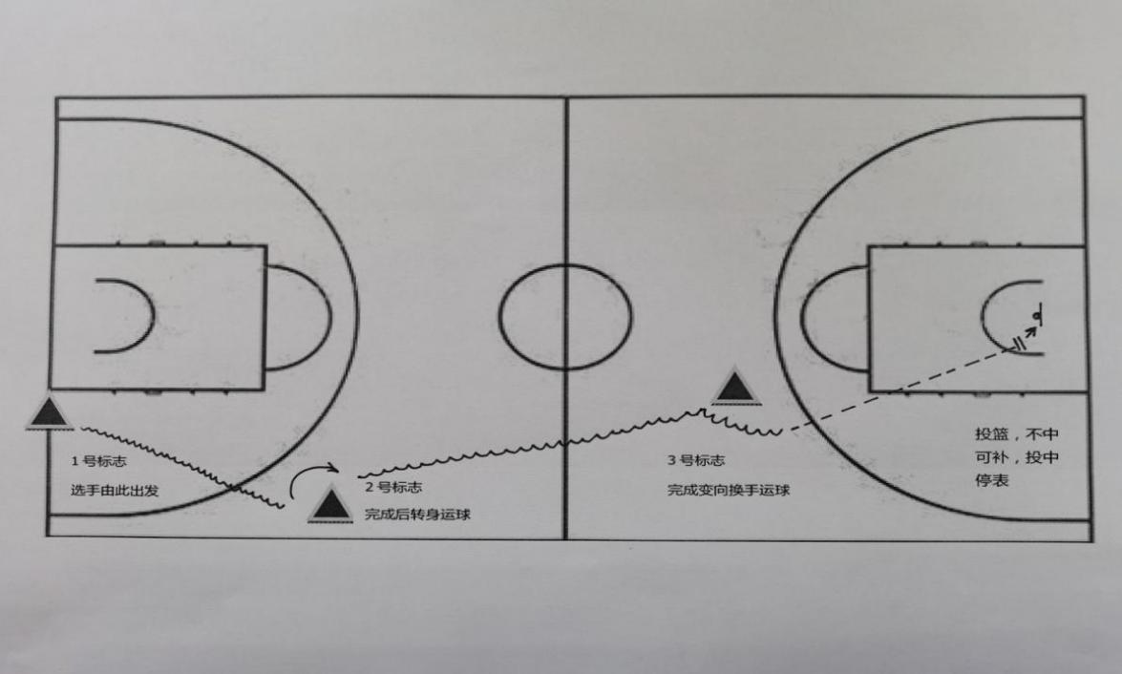选手在第一标志杆处持球准备，听到开始信号做行进间运球，到达第二标志杆处做后转身换手运球，到达第三标志杆处做变向换手运球接投篮。场地如下图，左手选手场地（标志）可左右互换，路线相反。

2.足球

选手从起点开始运球，逐个绕过（不得漏绕）9个标志杆，过最后一杆后在球门线前完成射门。球击中球门横梁或立柱弹回，可补射。场地为硬质或木质地面，设置如下图：

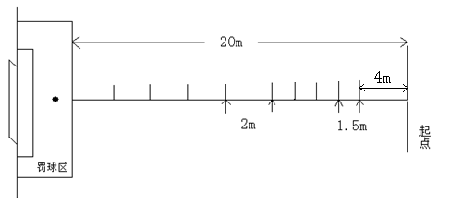

注：杆高1.5米，起点至第1杆距离4米，第1杆至第5杆每杆间距1.5米，第5杆至第9杆每杆间距2米。

3.技巧

男子成套动作:直立--鱼跃前滚翻--蹲撑跳成屈体分腿俯撑--体前屈两臂侧举（稍停）--分腿慢起成头手倒立（停2秒）--前滚翻成直腿坐--经体前屈后倒屈体后滚翻成直立同时两臂上举--（趋步）侧手翻--向前并步成直立。

女子成套动作：直立--前滚翻--直立，两臂经侧至上举，上一步成俯平衡（停2秒）--单脚蹬地前滚翻成直腿坐--经体前屈后倒成肩肘倒立（停2秒）--经单肩后滚翻成单腿跪撑平衡--成跪立--跪跳起--侧手翻--向前并步成直立。

（二）成绩计算

三项任务满分各100分，按篮球占40%、其他两项技能各占30%的权重，采用百分制计算测试总成绩。

**三、中小学美术教师岗**

（一）测试内容

1.人物速写（时间15分钟）。全身像（1人），8K纸(现场提供)，其他工具自备。

2.特长展示（时间35分钟）。风景画（现场命题），画种为水粉画（水彩画）或国画，纸张（现场提供8K水粉或水彩画纸，生宣纸四尺对开），绘画工具自备。

（二）成绩计算

两项任务满分各100分，按人物速写与特长展示各占50%的权重，采用百分制计算测试总成绩。

**四、学前教育教师岗位**

（一）测试内容

1.现场演奏钢琴并自唱。考生根据现场指定曲目弹唱。测试现场提供钢琴。

2.自编自舞。考生根据现场指定曲目独舞。

3.绘画。考生根据现场指定主题完成儿童画。现场提供8K素描纸，绘画工具自备。

（二）测试时长与成绩计算

现场演奏钢琴并自唱，与自编自舞总时间10分钟（含准备时间）；绘画时长30分钟。三项技能满分各100分，按现场演奏钢琴并自唱占40%、其他两项技能各占30%的权重，采用百分制计算测试总成绩。